PECL 2- Estructuras de Datos

Simulación del funcionamiento de una red comarcal de paquetería
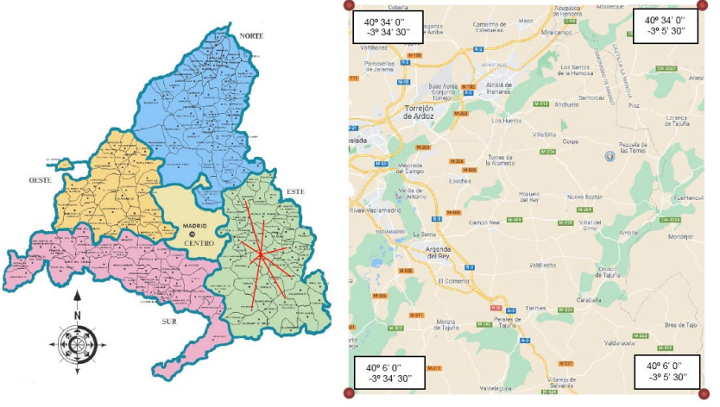
Creado por:
- Christian Noguerales Alburquerque
- Emilio Macías Do Santos

Contenido
Portada de la memoria con el nombre, apellidos y DNI de quienes la hicieron. 3
Dibujo de los TAD implementados, estructuras de datos definidas y cómo se relacionan entre ellos. Puede ser a mano, pero en ese caso la imagen insertada debe ser de buena calidad. 3
Clase Paquete 6
Clase Central de Paquetería 7
Clase Cliente 8
Estructura de Datos – CentralesPaqueteria 9
Estructura de Datos – CAE (Centro de Almacenamiento Este) 10
Breve descripción de los métodos y funciones implementadas. 11
Estructura de Datos – CAE (Centro de Almacenamiento Este) 11
Estructura de Datos – CentralesPaqueteria 18
Explicación del funcionamiento del programa. 27
Problemas encontrados durante el desarrollo de la práctica y solución adoptada. 42
Creación del arbol binario: 42
Errores varios: 43

Portada de la memoria con el nombre, apellidos y DNI de quienes la hicieron.

Dibujo de los TAD implementados, estructuras de datos definidas y cómo se relacionan entre ellos. Puede ser a mano, pero en ese caso la imagen insertada debe ser de buena calidad.
El proyecto tendría el siguiente planteamiento:
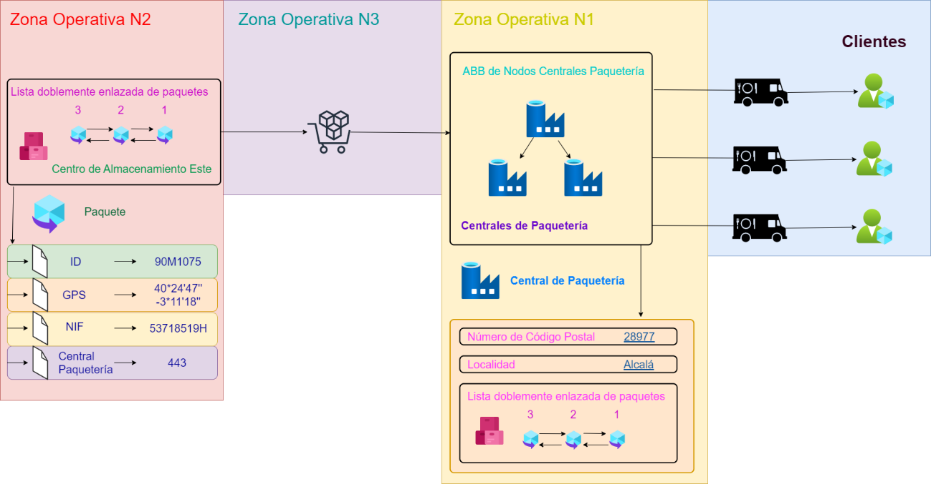
Tendremos las siguientes estructuras de datos:
- Lista doblemente enlazada de Paquetes correspondiente a la Clase Centro de Almacenamiento Este.
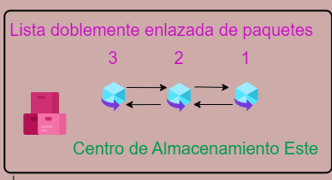
  - Tiene comportamiento de Cola.
  - Contiene elementos de clase Paquete.

  - Clase Paquete:
    - Etiqueta identificativa del paquete con los siguientes campos (Estructura/Struct):
      - ID (Identificador único del paquete). Se trata de un array de 7 elementos:
        - 2 números aleatorios
        - 1 char (carácter) aleatorio
        - 4 números secuenciales
        - Por ejemplo: 46D1018
      - GPS (Lugar de destino del paquete) Se trata de una estructura (struct) con los siguientes elementos:
        - Latitud, array de 6 números
        - Longitud, array de 6 números
        - Por ejemplo: GPS:struct[latitud:int[6] = 403830, longitud:int[6] = 403310]
      - NIF (ó DNI del cliente, sirve para identificar al cliente) Se trata de un array de 9 elementos
        - 8 de esos elementos son números
        - 1 elemento (el último elemento) es una letra de las siguientes [TRWAGMYFPDXBNJZSQVHLCKE]
      - Número de Central de Paquetería de recepción.
        - Número entero de hasta 3 dígitos.
        - Por ejemplo: 234
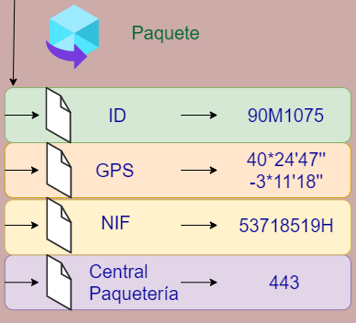

- Arbol binario de búsqueda que almacena Centrales de Paquetería.
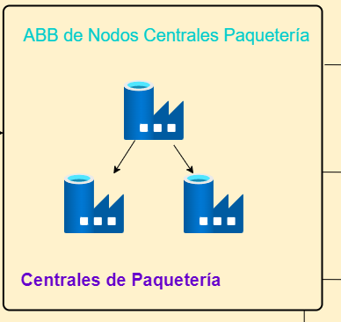
  - Clase Central de Paquetería:
    - Etiqueta identificativa de la Central de Paquetería con los siguientes campos (Estructura/Struct):
      - Número de Código Postal de recepción:
        - Número entero de 5 dígitos.
        - Por ejemplo: 29077
      - Localidad de recepción:
        - Objeto de clase String.
        - Por ejemplo: Alcalá
      - Lista paquetes a entregar:
        - Lista doblemente enlazada de Paquetes a entregar.
        - Tiene comportamiento de cola.
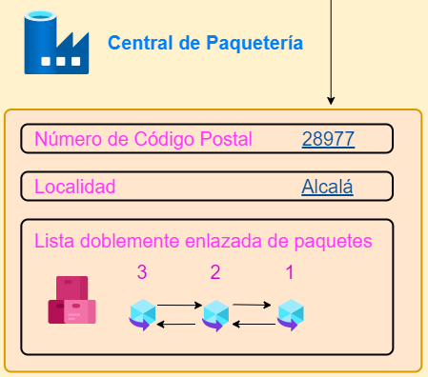

Habiendo definido anteriormente las estructuras de datos que utilizaremos en el proyecto pasamos a realizar la especificación de los mismos utilizando pseudocódigo.
Para esta práctica utilizaremos los siguientes TAD’s:

Clase Paquete
La clase consta de los siguientes atributos:
-Etiqueta: struct
-ID: array[7], 2 num aleatorios,1 char (aleatorio),4 numeros secuenciales
-GPS: struct
-latitud:array[6]:numeros
-longitud:array[6]:numeros
-NIF: array[9], 8 son numeros + 1 letra
-Numero_CP: number, de hasta 3 dígitos; < 1000
Se ha determinado esta definición debido a que un paquete consta de una Etiqueta que identifica al paquete y de un conjunto de carácterísticas, que dan información del paquete según el contexto sin llegar a identificarlo.
Quedando el siguiente pseudocódigo:
espec PAQUETE
usa Entero, Cadena
generos paquete
operaciones
var etiqueta_numero_cp, etiqueta_gps_latitud, etiqueta_gps_longitud:Entero
var etiqueta_id, nif:Cadena
fespec

Clase Central de Paquetería
Esta clase consta de los siguientes atributos:
-Numero_CP:int < 1000
-Localidad:String
-Lista_Paquetes de tipo lista doblemente enlazada.
Posee información sobre la localidad de entrega y un identificador. Lista_Paquetes almacena la cantidad de paquetes a entregar que sse corresponden a la misma zona de entrega. Definida por su localidad.
Quedando el siguiente pseudocódigo:
espec CentralPaqueteria
usa Entero, Logico, ListaDoble[Paquete]
generos centralpaqueteria
operaciones
var numero_cp:Entero
var lista_paquetes:ListaDoble[Paquete]
var localidad:String
fespec

Clase Cliente
La clase consta de los siguientes atributos:
-Datos:Struct
-NIF: array[9], 8 son numeros + 1 letra
Se ha determinado esta definición debido a que un cliente tiene una serie de datos identificadores (llave primaria y/o una/ninguna/varias llaves secundarias) para poder identificarlo y saber qué paquete le corresponde llegar a qué cliente.
¿Por qué se ha utilizado una estructura denominada Datos?
Se ha utilizado la estructura Datos, debido a que lo que se encuentre dentro de esta estructura servirá para identificar a ese cliente sobre otros. Por ejemplo usando su NIF, su Nombre y Apellidos o incluso su correo electrónico si se desease. Utilizando esta estructuración de datos, nos garantizamos que si en un futuro deseamos añadir nuevos campos que identifiquen al cliente, podremos sin mucha complicación.
Si se añade un campo nuevo que no identifique al cliente, pero que sea importante guardarlo quedaría fuera de la estructura Datos, y se guardaría como un atributo directo en la clase Cliente.
Quedando el siguiente pseudocódigo:
espec CLIENTE
usa Cadena
generos cliente
operaciones
var nif:Cadena
fespec
Quedando la siguiente estructura de datos en PSeINT:
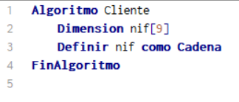

Estructura de Datos – CentralesPaqueteria
Como se ha explicado anteriormente, las Centrales de Paquería se tratan de nodos en un arbol binario de búsqueda. Por lo tanto, cuando se reciban los paquetes N3 de la lista doblemente enlazada del Centro de Almacenamiento Este, se irán guardando en el nodo correspondiente al Centro de Paquetería de la zona de entrega según se reciban.
Quedando el siguiente pseudocódigo:
espec CentralesPaqueteria[CentralPaqueteria]
usa NATURALES2, BOOLEANOS
parametro formal
generos Paquete
fparametro
generos arboles
fespec
Cabe destacar que a esta estructura de datos se le pasan EXCLUSIVAMENTE objetos de la clase Central Paquetería como parámetro, por lo que, esta estructura de datos se trata de un arbol binario donde solamente se puede usar para objetos de clase Central de Paquetería.
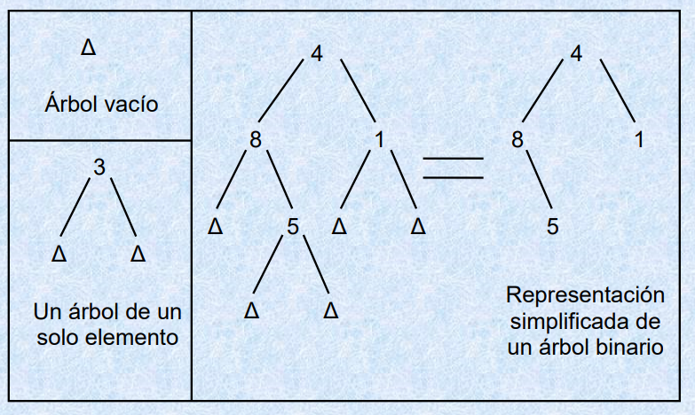

Estructura de Datos – CAE (Centro de Almacenamiento Este)
Como se ha explicado anteriormente, el Centro de Almacenamiento Este se trata de una lista doblemente enlazada, su estructura sería FIFO ó cola. Por lo tanto, cuando se almacenen temporalmente los paquetes N2 para su posterior entrega como paquetes N3 en las Centrales de Paquetería, los primeros que se hayan guardado serán los primeros en ser trasladados.
Quedando el siguiente pseudocódigo:
espec CAE[Paquete]
usa LISTA[Paquete], NATURALES2
parametro formal
generos Paquetes
fparametro
generos lista
Cabe destacar que a esta estructura de datos se le pasan EXCLUSIVAMENTE objetos de la clase Paquete como parámetro, por lo que, esta estructura de datos se trata de una lista donde solamente se puede usar para paquetes.
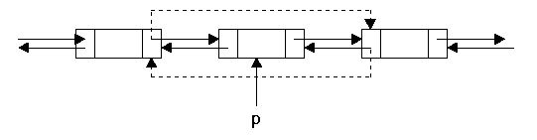

Breve descripción de los métodos y funciones implementadas.
Se han definido las siguientes operaciones para tratar con las estructuras de datos especificadas anteriormente.

Estructura de Datos – CAE (Centro de Almacenamiento Este)
Para definir una lista doblemente enlazada, primero creamos sus nodos los cuales tendrán:
- Información a guardar, en este caso el paquete en cuestión.
- Nodo anterior, es un puntero al elemento anterior.
- Nodo siguiente, es un puntero al elemento siguiente.
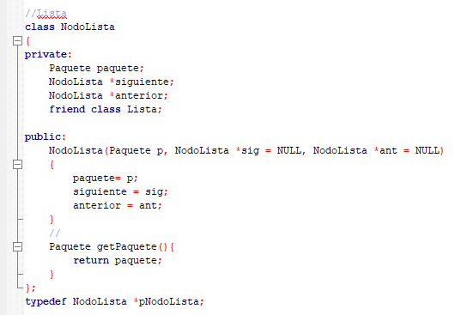
Posteriormente creamos la clase Lista para terminar de definir esta estructura de datos:
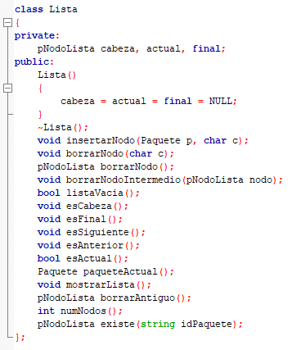

Destructor de la Lista:
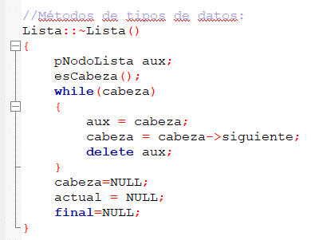
Método para insertar un nuevo nodo a la lista:
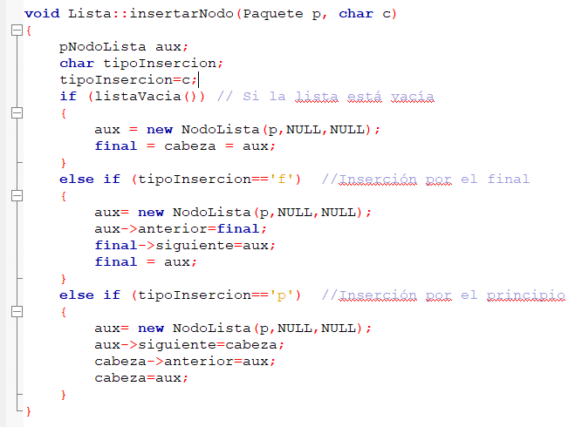

Método para borrar un nodo de la lista (distinguiendo entre borrar por el final o por el principio):
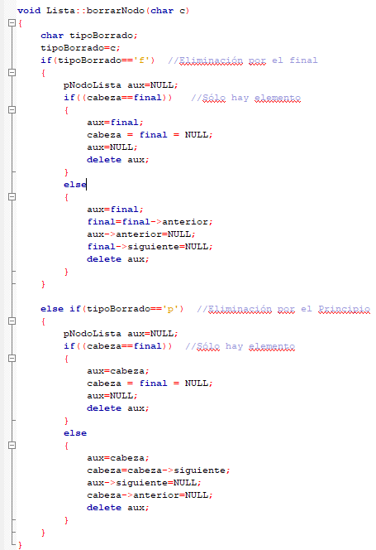

Método para borrar el nodo que se encuentre en la cabeza de la lista (el primer elemento) o borrar todos:
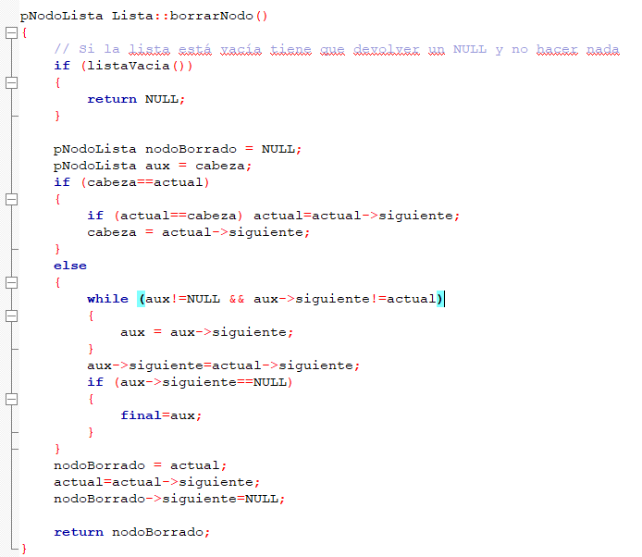

Método para eliminar un Nodo dado:
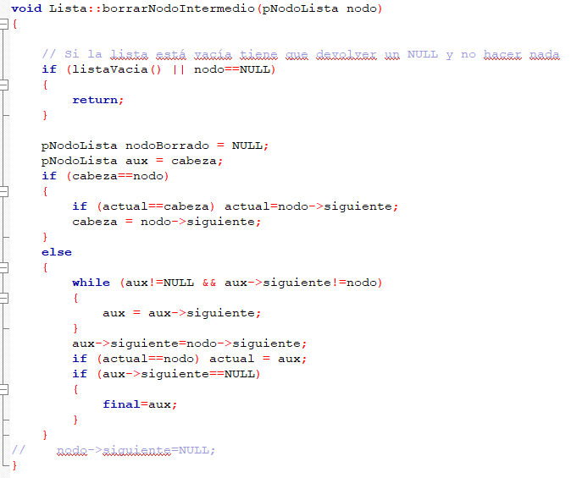

Método para mostrar los elementos de la lista:
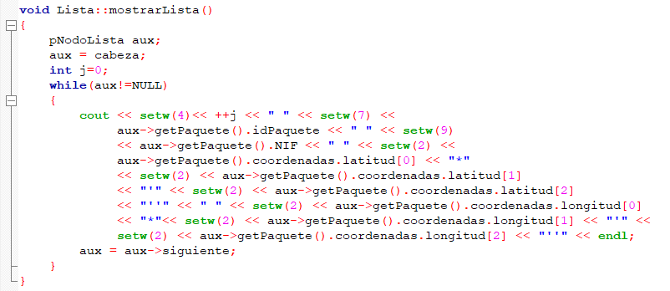
Métodos auxiliares:
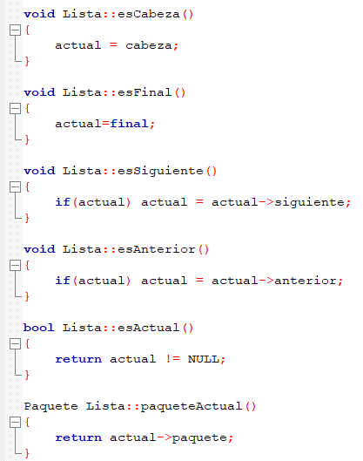

Método para contar el número de nodos de la lista (elementos):
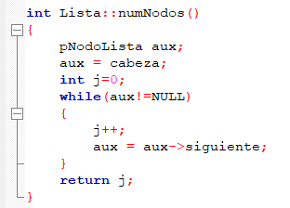
Método para saber si existe un paquete buscando por id:
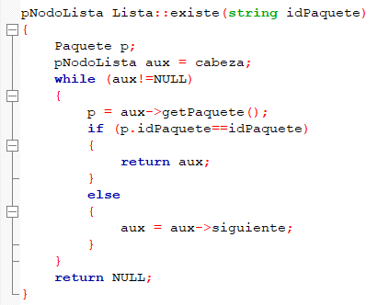

Estructura de Datos – CentralesPaqueteria
Para definir la clase, se ha programado los siguientes métodos y funciones del arbol binario:
Se ha definido una clase NodoArbol para especificar los Nodos:
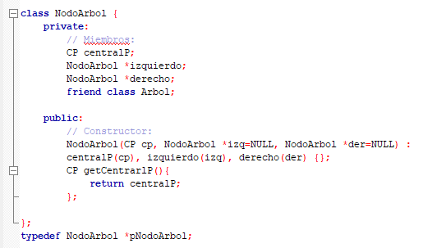
Para terminar definir esta estructura de datos, se ha creado la clase Arbol:
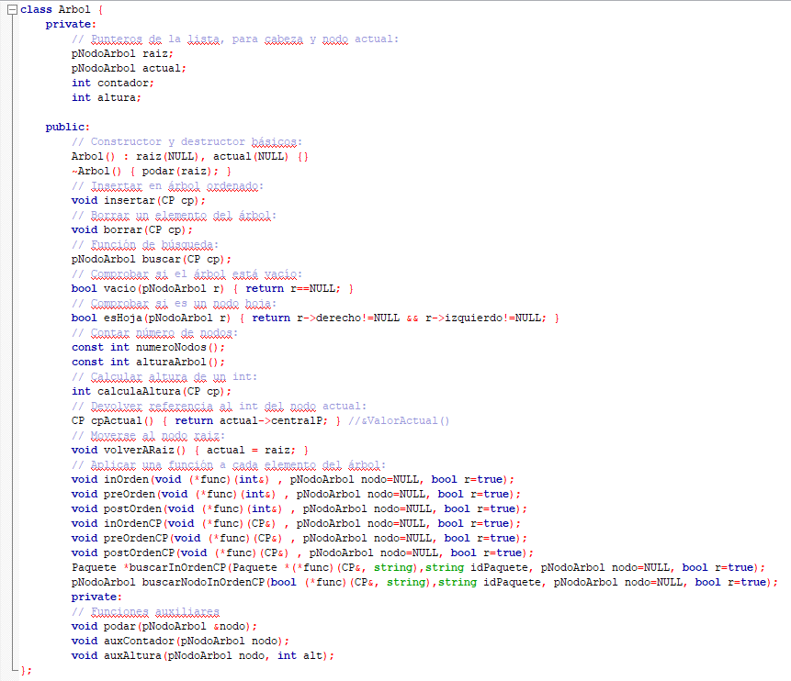

Para eliminar un nodo del arbol y sus hijos:
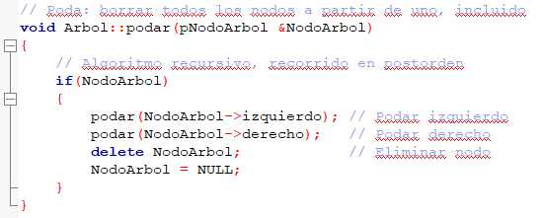
Para insertar un nuevo nodo:
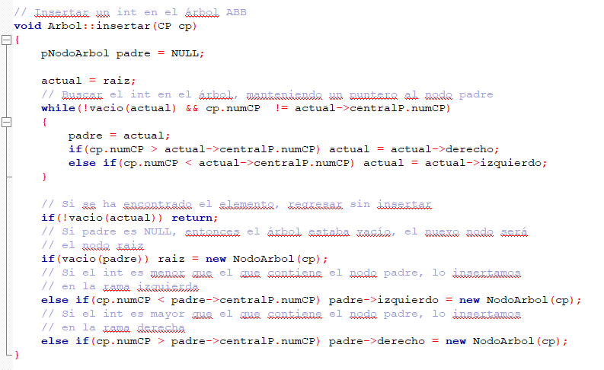

Para eliminar un nodo del arbol, si no es directo lo vamos recorriendo hasta borrarlo:
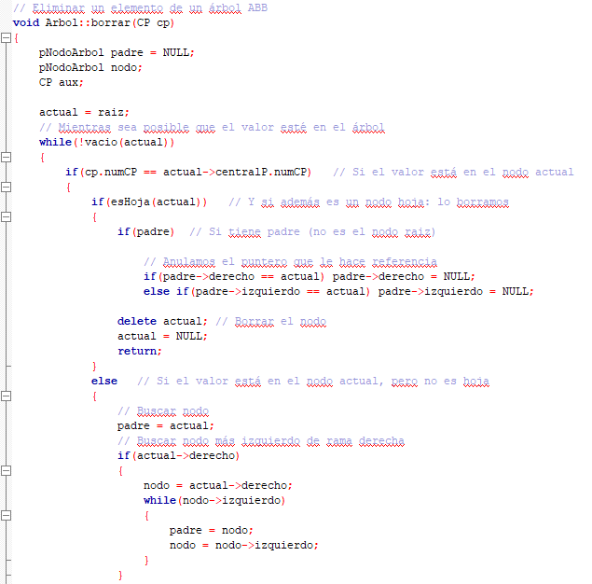
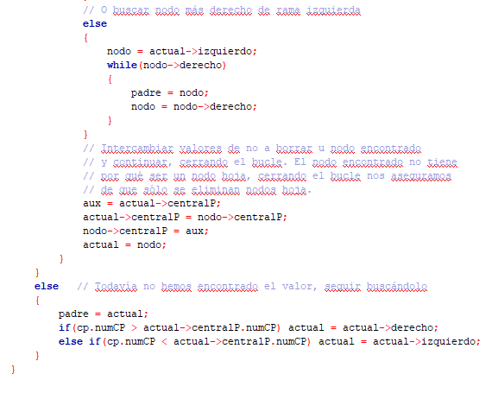
Para recorrer el arbol:
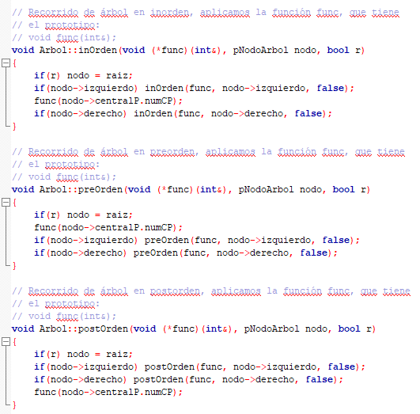
Para buscar un valor en el arbol:
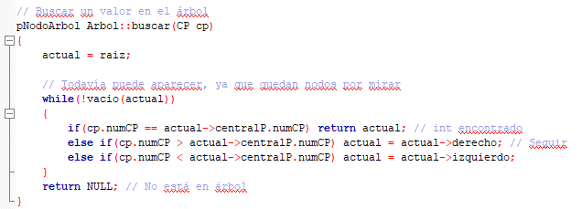

Para calcular su altura:
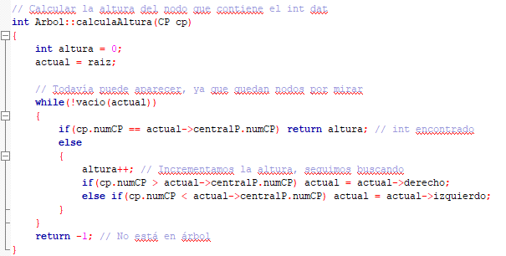
Contar su número de nodos:
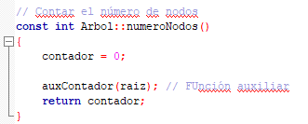
Para mostrar el arbol por pantalla:
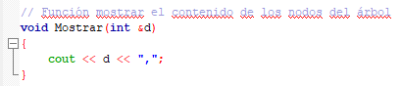
Para generar el arbol:
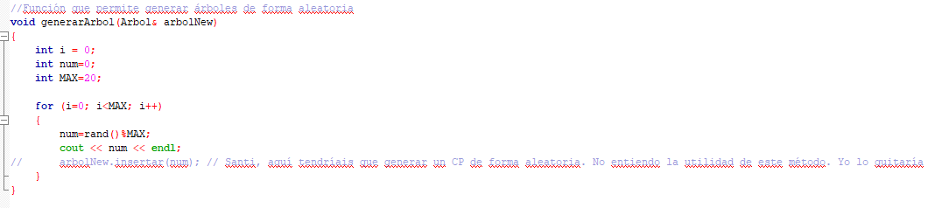

Funciones auxiliares:
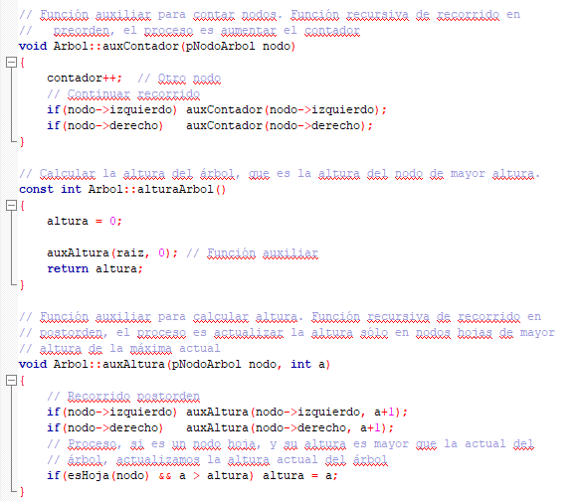

Estas son las estructuras de datos más importantes, a continuación se procederá a explicar el resto de clases del programa.
- Estructura Paquete
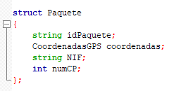
Generamos paquetes de forma aleatoria:
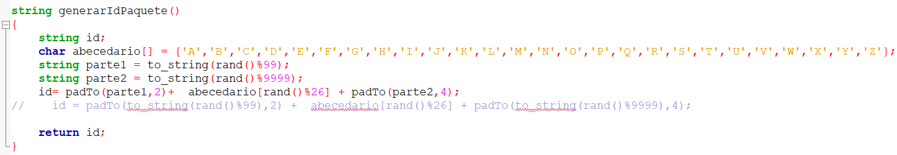
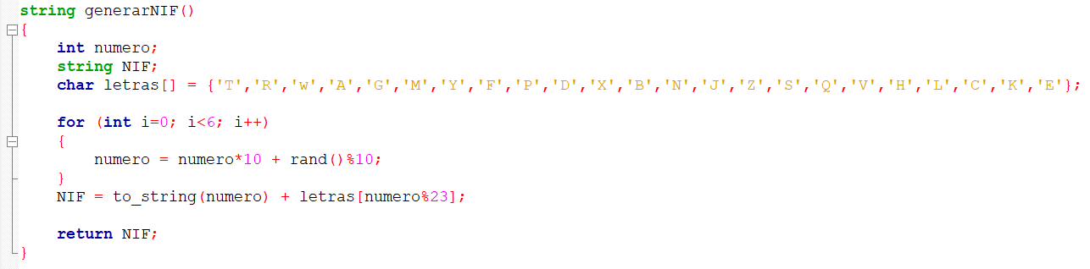
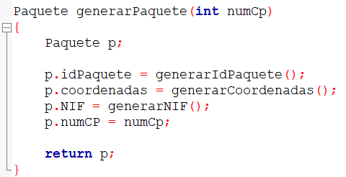

- Estructura CoordenadasGPS
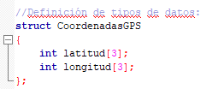
Generamos las coordenadas de forma aleatoria:
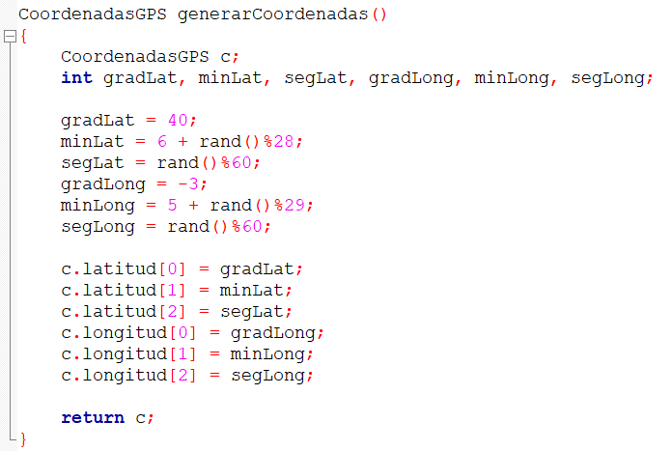

- Estructura Central de Paquetería
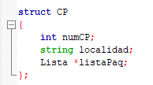
Generamos sus atributos de forma aleatoria:
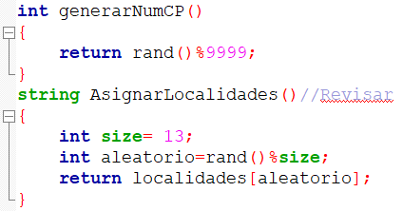
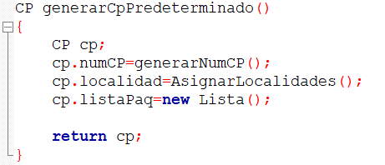
Métodos para ver sus valores:
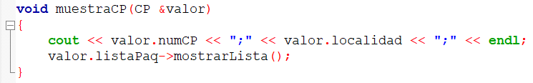
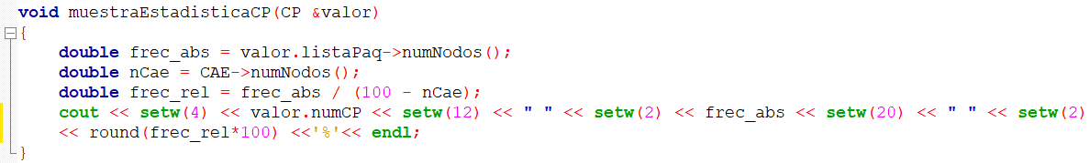
Estos son los métodos más importantes para definir las estructuras de datos utilizadas en el programa. A continuación se procederá a explicar su ejecución (en el siguiente apartado).

Explicación del funcionamiento del programa.
Siguiendo la definición y especificación explicadas anteriormente de los TADs, se ha realizado la siguiente implementación:
Se han creado las siguientes clases implementando los ficheros:
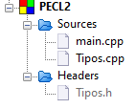
En las cabeceras (Tipos.h) se ha definido la estructura de los datos, y en los ficheros origen (.cpp) se ha realizado la implantación de las funciones y/o métodos.
A continuación se realizará una explicación de su ejecución:
- Establecemos los valores por defecto.
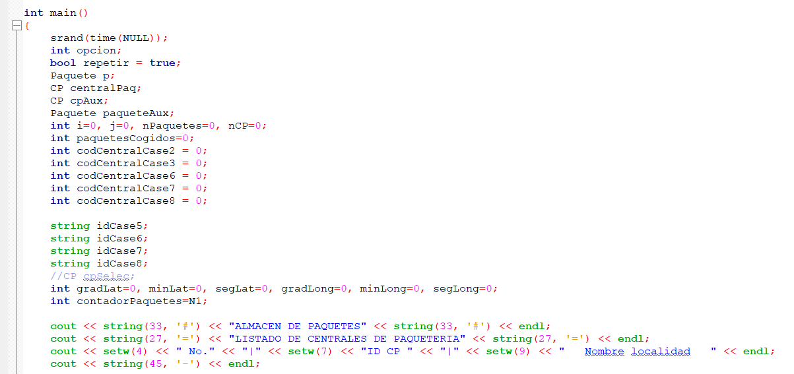
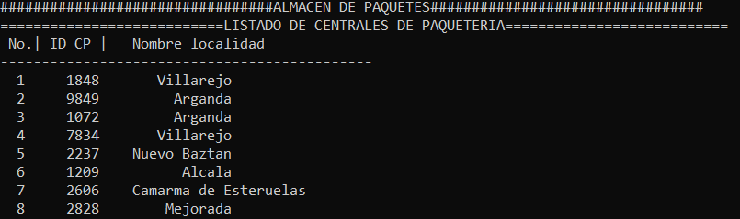
- Nos creamos el arbol de búsqueda y la lista de paquetes.
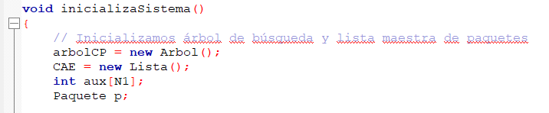
- Nos creamos las centrales de paquetería y las mostramos por pantalla.
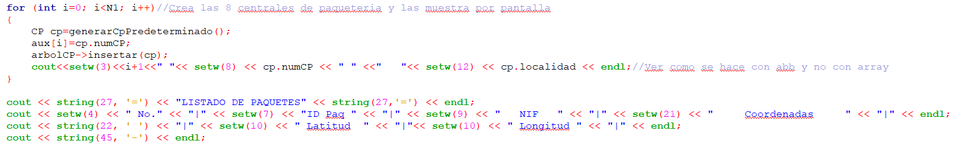

- Nos creamos los N2 paquetes y los mostramos por pantalla.
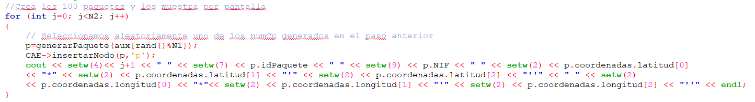
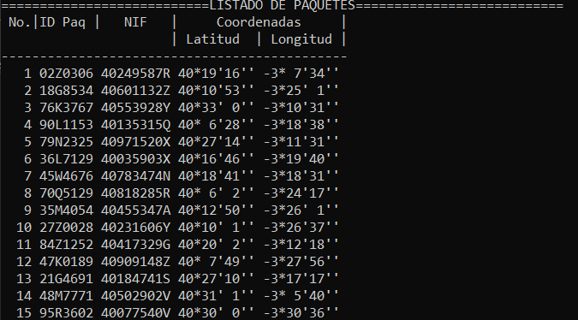
- Trasladamos los paquetes como se indica en el enunciado de la práctica.
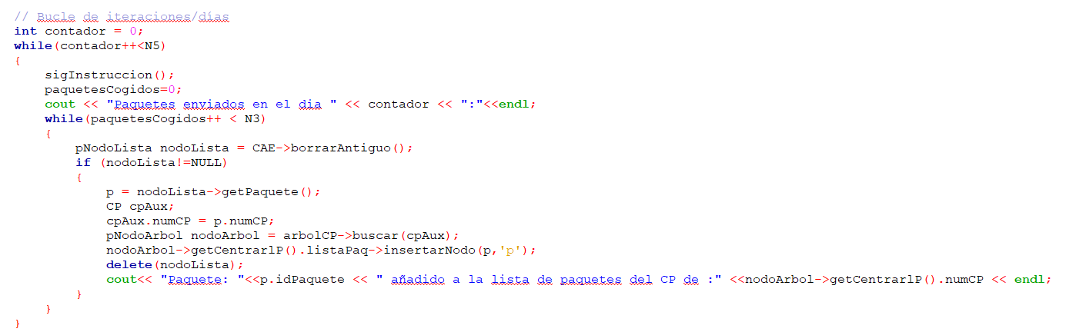
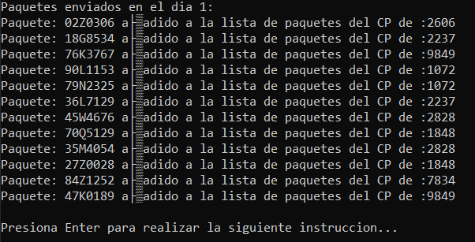

- Presentamos el menú de opciones.
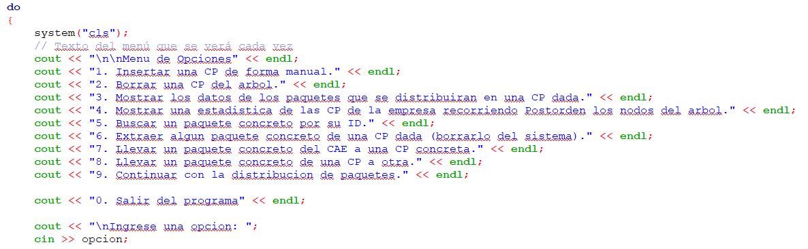
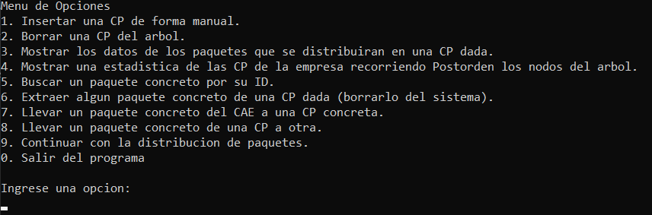

A continuación se procederá a explicar las diferentes opciones:
- Insertar una CP de forma manual.
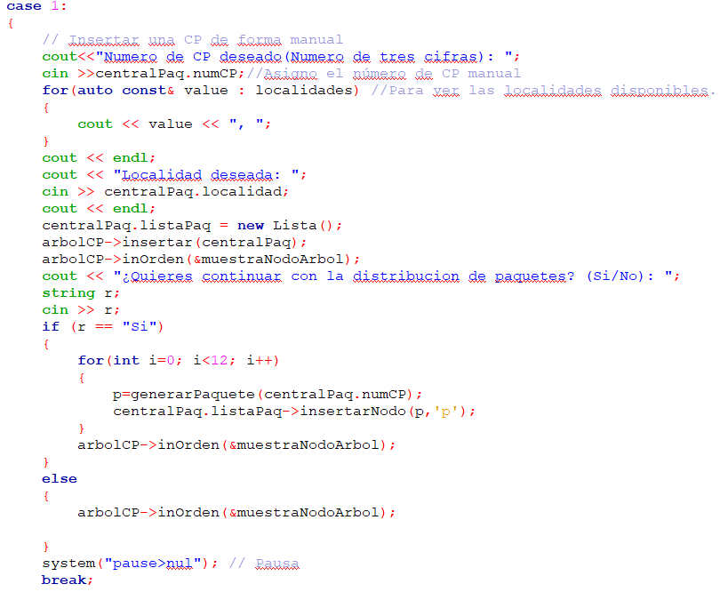
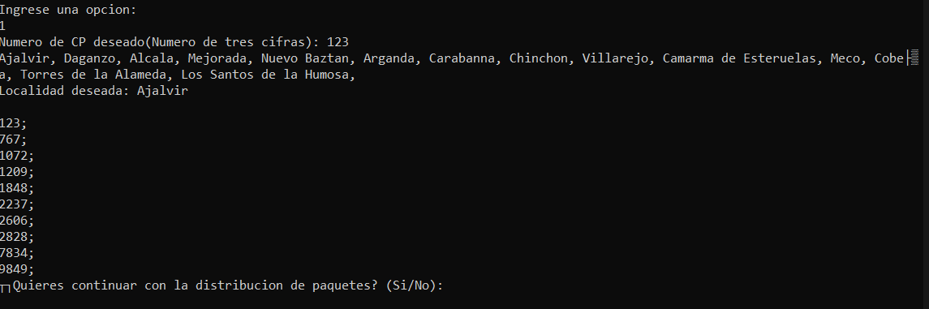

- Borrar una CP del arbol.
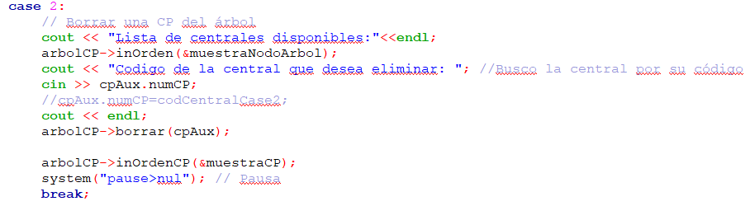
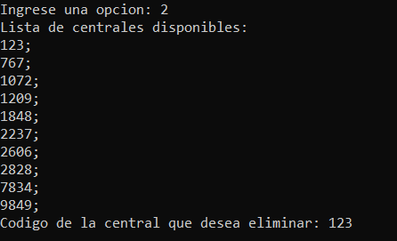

- Mostrar los datos de los paquetes que se distribuiran en una CP dada.
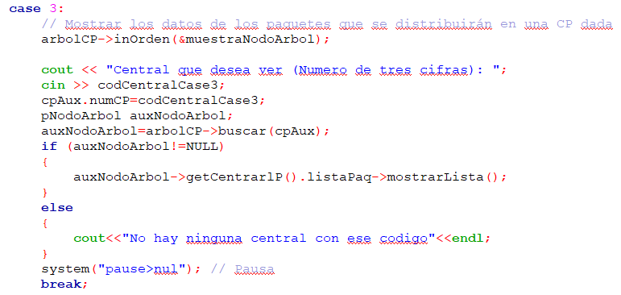
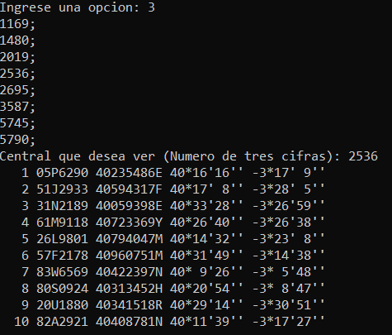

- Mostrar una estadistica de las CP de la empresa recorriendo Postorden los nodos del arbol.
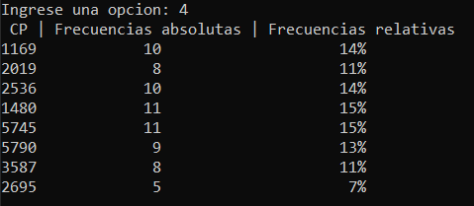

- Buscar un paquete concreto por su ID.
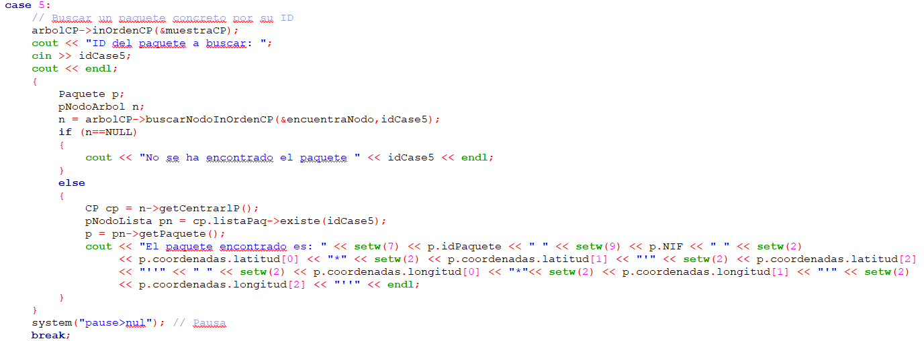
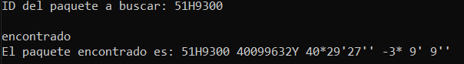

- Extraer algun paquete concreto de una CP dada (borrarlo del sistema).
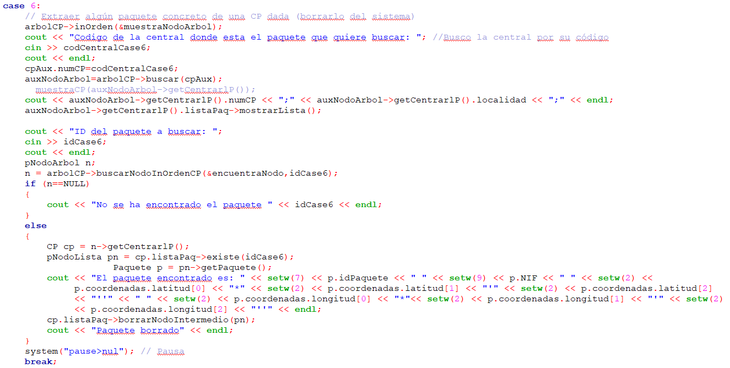
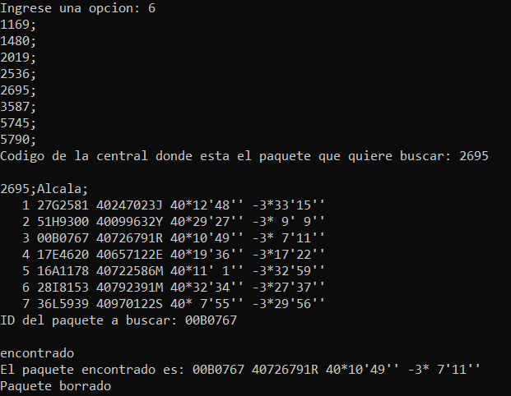

- Llevar un paquete concreto del CAE a una CP concreta.
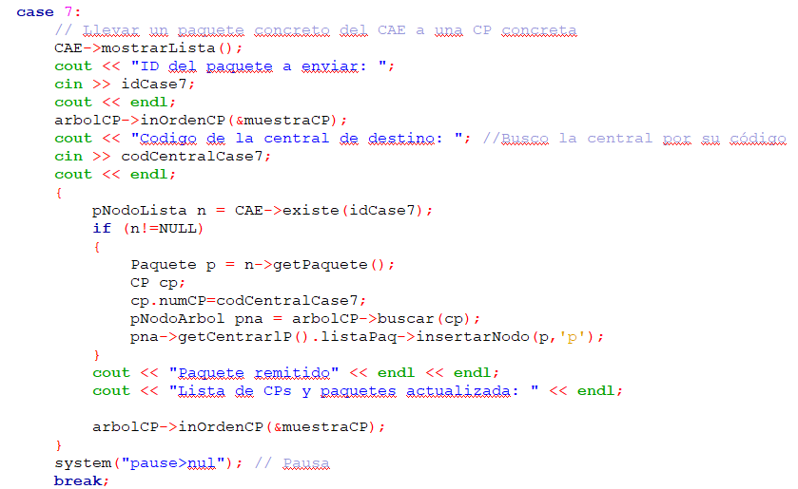
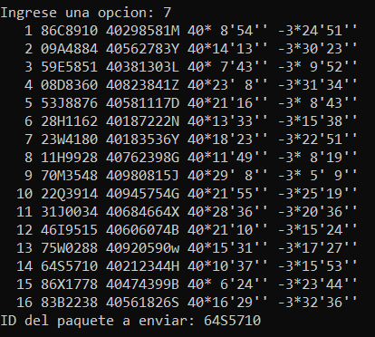
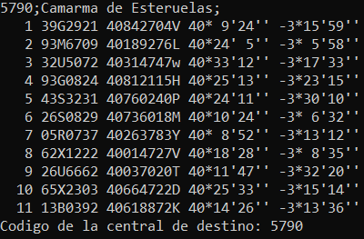
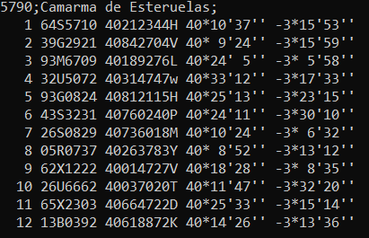

- Llevar un paquete concreto de una CP a otra.
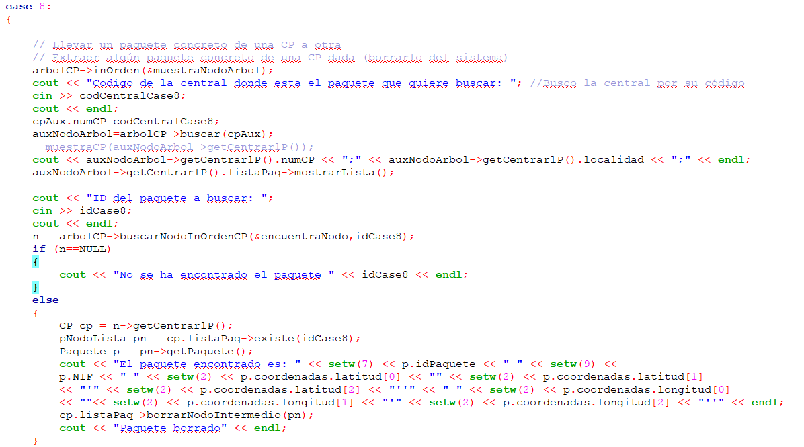
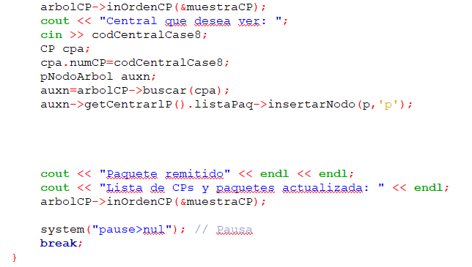
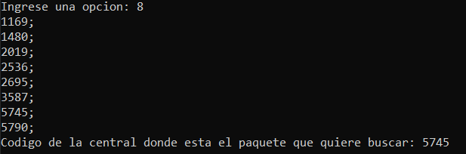
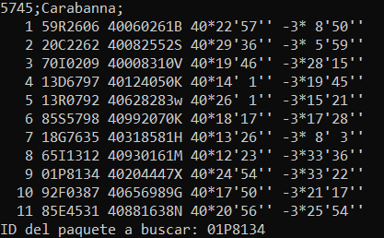
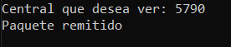
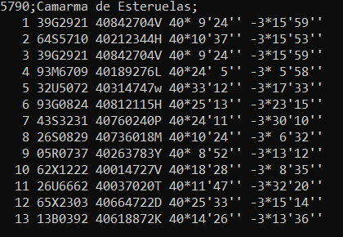

- Continuar con la distribucion de paquetes.
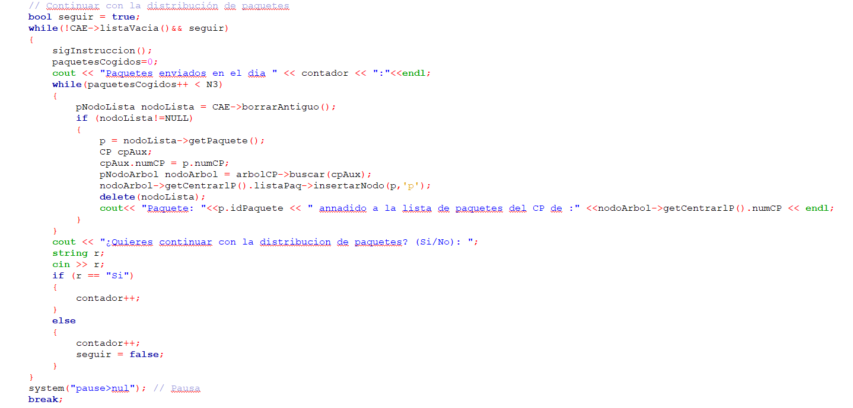
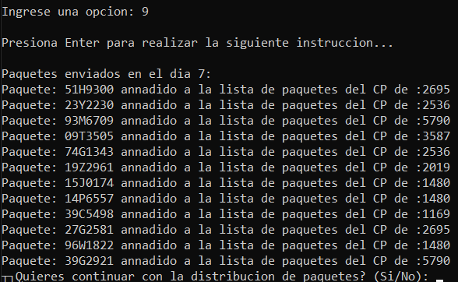

Problemas encontrados durante el desarrollo de la práctica y solución adoptada.

Creación del arbol binario:
- Se ha optado por la especificacion explicada en clase creando los nodos de la siguiente forma:
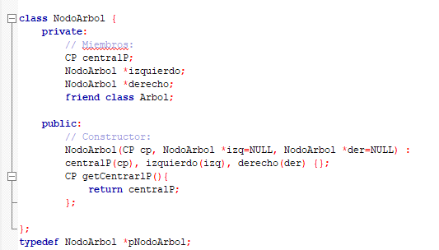
- Y la especificación de la clase de esta manera:
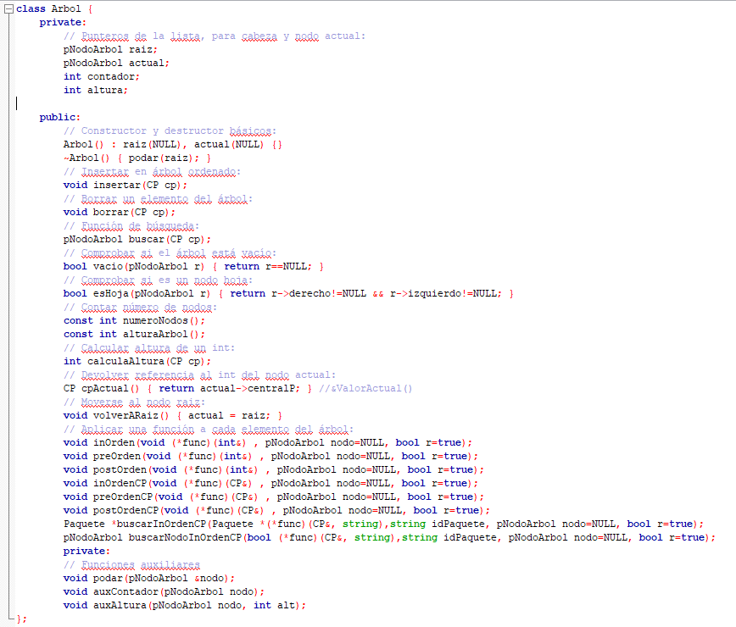

Errores varios:
- Se han encontrado problemas al intentar cambiar la posición de los nodos del arbol binario.
- Se han encontrado problemas al añadir nuevos nodos y eliminarlos en el arbol binario sin corromper los datos del arbol.
Los problemas anteriores se han solucionado como se ha explicado en el apartado de la explicación de los métodos.

